Министерство образования и науки РФ

Пермский национальный исследовательский политехнический университет

Электротехнический факультет

Кафедра Информационные технологии и автоматизированные системы

ОТЧЕТ

ПО ЛАБОРАТОРНОЙ РАБОТЕ

Лабораторная работа №6

Выполнил:

Студент группы РИС-23-2б

Камалетдинов М. В.

Проверил:

Доцент кафедры ИТАС

Петренко А. А.

г. Пермь – 2024г

Оглавление

Цель работы 3

Задачи работы 4

Этапы выполнения 5

1. Создание представлений 5

2. Демонстрация работы представлений 8

Заключение 11

Список использованной литературы 12

# Цель работы

Создание и применение представлений в СУБД MySQL.

# Задачи работы

1. Изучить понятие VIEW;

2. Изучить и знать наизусть синтаксис;

3. Создать представление в базе данных лабораторной работы № 5;

4. Реализовать представления на базе запросов 2 лабораторной работы в количестве 3 штук;

5. Проверить работу представлений, в коде реализуемой программы;

6. Отчет оформить, используя шаблон отчета.

# Этапы выполнения

## Создание представлений

Напишем SQL запросы для создания представлений. Начнем с представления к таблицам из лабораторной работы №5. В ней были созданы две связанные таблицы: “user” и “game”. Эти таблицы связаны с помощью внешнего ключа id.

SQL запрос:

CREATE VIEW user_games AS

SELECT

u.id AS user_id,

u.name AS user_name,

u.age AS user_age,

g.game AS game_name

FROM

user u

JOIN

game g ON u.id = g.id;

Этот запрос создает представление (view) с именем user_games, которое объединяет таблицы user и game, выводя идентификаторы пользователей, их имена, возрасты и игру в которую играет пользователь.

Рассмотрим представления для второй лабораторной работы, в которой была создана таблица со столбцами: ФИО, Номер_телефона, Адресс, Зарплата, Продолжительность_трудовой_деятельности. В этой лабораторной работе были реализованы три запроса:

1. Получить список сотрудников, номера телефонов и ЗП
2. Получить список сотрудников с их адресами (отсортировать по адресу)
3. Получить список сотрудников с продолжительностью трудовой деятельности больше 4.

Теперь напишем SQL запросы для создания представлений по данным запросам.

Представление для первого запроса:

CREATE VIEW main_info AS

SELECT id, ФИО, Номер_телефона, Зарплата FROM table_kamaletdinov;

Представление для второго запроса:

CREATE VIEW adress_info AS

SELECT id, ФИО, Адресс FROM table_kamaletdinov ORDER BY Адресс ASC;

Представление для третьего запроса:

CREATE VIEW work_info AS

SELECT id, ФИО, Продолжительность_трудовой_деятельности FROM table_kamaletdinov WHERE Продолжительность_трудовой_деятельности>4;

Таким образом в базе данных kamaletdinov создалось 4 представления: user_games, main_info, adress_info, work_info.

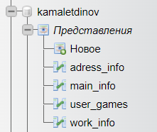

*Рисунок 1 – phpMyAdmin*

## Демонстрация работы представлений

Представление для связанных таблиц user и game:

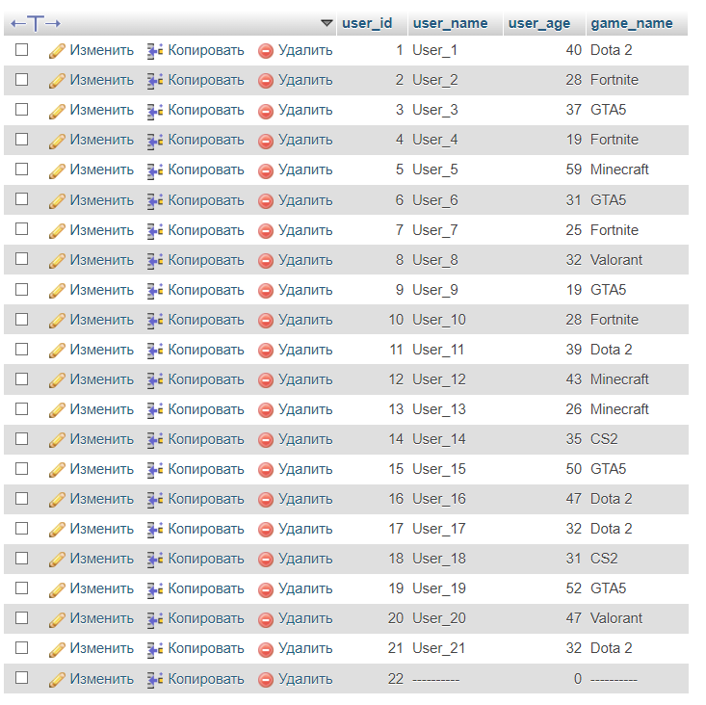

*Рисунок 2 – Работа представления для 5 лабораторной работы*

Представление для запроса №1(Получить список сотрудников, номера телефонов и ЗП):

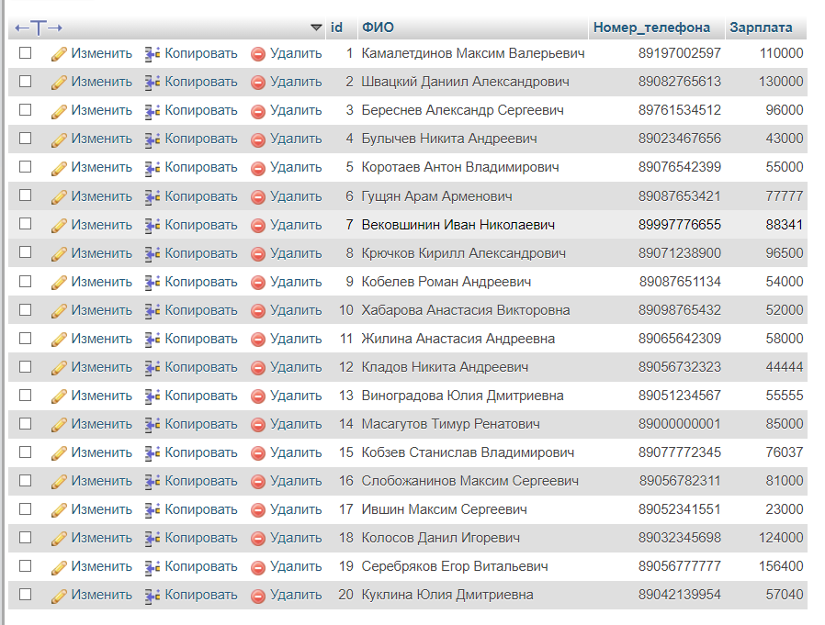

*Рисунок 3 – Работа представления для запроса №1*

Представление для запроса №2(Получить список сотрудников с их адресами (отсортировать по адресу)):

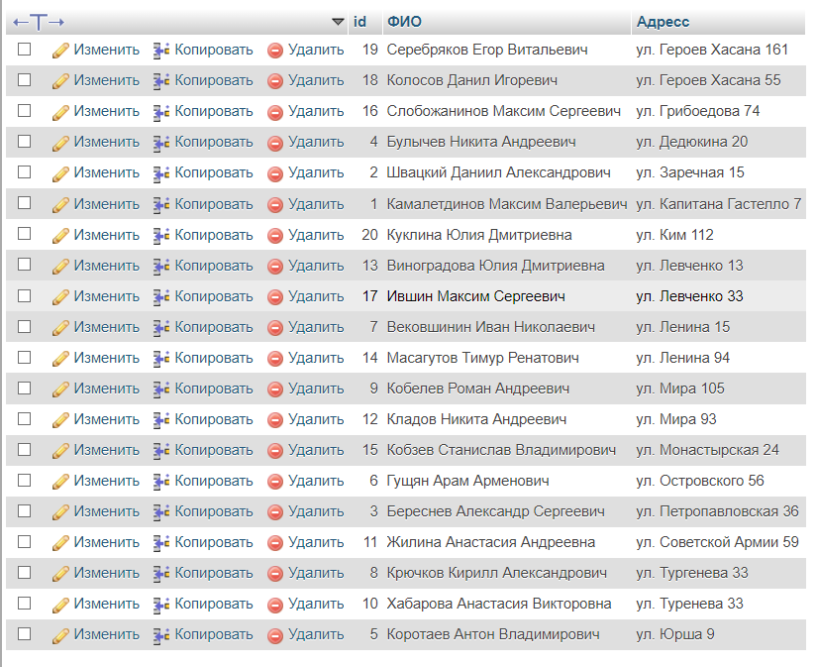

*Рисунок 4 – Работа представления для запроса №2*

Представление для запроса №3(Получить список сотрудников с продолжительностью трудовой деятельности больше 4):

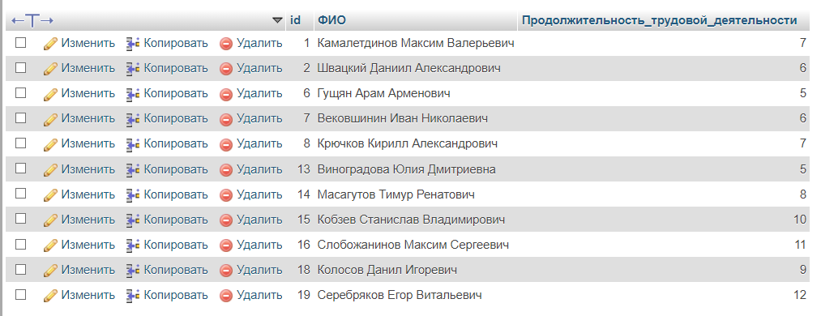

*Рисунок 5 – Работа представления для запроса №3*

# Заключение

В ходе лабораторной работы была успешно выполнена серия задач, направленных на изучение и применение команд языка SQL, а также на разработку веб-страницы для визуализации результатов.

Было подробно изучено понятие представления, создание представления.

На основе полученных знаний студент разработал веб-страницу, на которой были продемонстрированы все разработанные представления.

В завершение работы, были выведены результаты выполнения команд на страницу браузера. Это не только продемонстрировало успешность выполнения поставленных задач, но и показало практическую значимость изученных команд для работы с базами данных. В итоге, лабораторная работа способствовала не только теоретическому, но и практическому освоению необходимых навыков в области управления базами данных.

# Список использованной литературы

1. <https://www.mysql.com>
2. <https://metanit.com/sql/mysql/>
3. <https://ospanel.io/docs/>
4. https://learn.microsoft.com/ru-ru/sql/t-sql/statements/create-trigger-transact-sql?view=sql-server-ver16